**Web technológiák BSc**

5.gyak.

2021. 02. 24.

**Készítette:**

GyenesBálint Dániel

**Szak:**

GÉIK BVC

**Neptukód:**

X0YBW4

**1.** **a.) Határozza meg a saját (feladó) hálózati címet –számolással!**

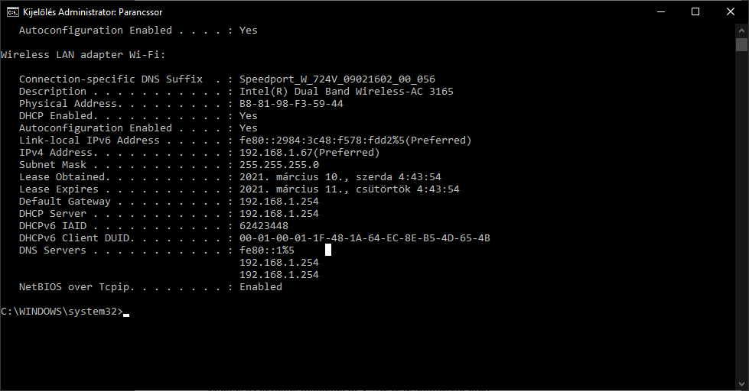**Határozza meg a célállomás (címzett) hálózati címét – számolással! Egy vagy külön hálózaton van a két számítógép?**

|  |  |  |  |  |
| --- | --- | --- | --- | --- |
| Saját |  |  |  |  |
| Ip(10) | 192 | 168 | 1 | 67 |
| Ip(2) | 11000000 | 10101000 | 00000001 | 01000011 |
| mask | 11111111 | 11111111 | 11111111 | 00000000 |
| cím | 11000000 | 10101000 | 00000001 | 00000000 |
| Egyetem |  |  |  |  |
| Ip(10) | 193 | 6 | 10 | 2 |
| Ip(2) | 11000001 | 00000110 | 00001010 | 00000010 |
| mask | 11111111 | 11111111 | 11111111 | 00000000 |
| cím | 11000001 | 00000110 | 00001010 | 00000000 |

**Következtetés:** Külön hálózaton van.

**2. Készítse el a feladatot a minta alapján**: *hatterszin.html*